DZIEJE KULTURY FIZYCZNEJ W GDYNI 11
Geneza rozwoju turystyki w Gdyni – lata 20.
Idea ta mogła być zrealizowana przez wizjonerów, którzy by porywali za sobą wielu biznesmenów skorych do inwestowania w szczere pola położone nad brzegiem polskiego morza. Morze kusiło nie tylko morskimi kąpielami, ale i dużymi możliwościami zarobienia przyzwoitych pieniędzy. Przyglądając się sukcesowi komercyjnemu pobliskiego Sopotu nad kaszubski brzeg jeździli przedstawiciele warszawskich elit w poszukiwaniu dogodnych lokalizacji inwestycyjnych. „Myśl stworzenia z tej skromnej i ubogiej Gdyni pierwszorzędnej na wielką skalę zakrojonej miejscowości nadmorskiej powziął pierwszy człowiek o wielkiej, niewyczerpanej, zda się energii, p. Ryszard Gałczyński. I kiedy dzisiaj po kilku zaledwie latach widzimy owocne skutki zrealizowania tej wielkiej myśli, kiedy dzięki pełnej zapału
i poświęcenia pracy dzielnego inicjatora, to, cośmy za niewykonalne niemal uważali, zostało w znacznej części urzeczywistnione, niezbędną rzeczą jest zapoznać szerszy ogół z historią powstania i działalności I. Polskiego Tow. Kąpieli Morskich”.
Towarzystwo zaplanowało wielokierunkowy rozwój pozyskanego terenu. Projekt przewidywał minimalną ingerencję w naturalne środowisko przyrodnicze. Działania były proekologiczne z zachowaniem jak największej ilości naturalnej zieleni. Zaledwie kilku lat było potrzeba do zmiany wizerunkowej Kamiennej Góry i jej najbliższych okolic: „Architekci letniska, zafascynowani modną wówczas ideą miasta-ogrodu, zaprojektowali zabudowę willową w otoczeniu ogrodów. Tempo budowy było imponujące, w ciągu kilku lat „wyrosły” na Kamiennej Górze stylowe wille, nawiązujące swym charakterem do polskich dworów szlacheckich, liczne pensjonaty i hotele, a wszystko w otoczeniu zieleni i z błękitem morza
w tle. Towarzystwo Kąpieli Morskich założyło kanalizację, wodociągi i sieć elektryczną.
Na potrzeby budowy letniska uruchomiła własny tartak, cegielnie i warsztaty stolarskie”.
Moda na Gdynię jaka zapanowała w latach 20. spowodowana była wielką propagandą zachęcająca do wypoczynku nad polskim morzem oraz do podziwiania budowanego portu. Polacy na bieżąco śledzili zmiany zachodzące na wielkim placu budowy. Poza infrastrukturą budowlaną Gdynia kusiła nowymi, atrakcyjnymi miejscami pracy. Bywało też i tak,
że gdyński kurort letniskowy był opisywany w krajowych i zagranicznych czasopismach. Marka kąpielisk gdyńskich urosła do tego stopnia, że brały udział w plebiscytach
na najpopularniejsze miejsce w Polsce i w Europie. „Nasze Kąpieliska Morskie. Gdynia
i Kamienna Góra w ankiecie, ogłoszonej przez ruchliwe i piękne wydawnictwo „Z całego świata” otrzymały przeszło 16.000 głosów, to jest pobiło wszystkie inne urocze i mniej urocze uzdrowiska krajowe”.
Wpływy z turystyki zasilały państwową i lokalną kasę, dlatego też rozmyślano nad sposobami usankcjonowania działalności wypoczynkowej w województwie pomorskim
ze stolica w Toruniu. Zamysł był taki, aby jak najdokładniej kontrolować wpływy
do budżetów firmowych i domowych, aby następnie część z tych funduszy trafiała
do państwa: „Realizując politykę zagospodarowania Pomorza, władze wojewódzkie postanowiły utworzyć „Związek celowy dla wyzyskania Wybrzeża Morskiego dla celów zdrowotnych i turystycznych”. Inicjatywa ta nie wzbudziła entuzjazmu w gminach powiatu puckiego (Oksywie) i wejherowskiego (Gdynia). Gminy te miały własną politykę rozwoju infrastruktury turystycznej i nie chciały łożyć składek i innych ewentualnych opłat. Ostatecznie, nie bez nacisków Gdynia stała się członkiem związku”.
Władze lokalne dbały o szybki rozwój miejscowości letniskowej. Po odzyskaniu niepodległości liczne działki i tereny były nabywane przez Polaków. Atrakcyjnie położone parcele czekały na zagospodarowanie. W związku z powyższym wydawano stosowne zgody
i zezwolenia na inwestycje: „Sołtys Gdyni – J. Radtke – wydał w tym czasie pozwolenie
na budowę okazałych hoteli na Kamiennej Górze. Spółka „Polska Riwiera S.A.” we Lwowie
oraz Towarzystwo Budowy Hoteli i Pensjonatów: Cassubia” otrzymały pozwolenie
na budowę dwóch hoteli u podnóża Kamieńca Pomorskiego – nad samym morzem”.
Oba hotele, a mam tu na myśli Hotel Kaszubski i Hotel Riwiera Polska w zamyśle projektantów i inwestorów miały być budowlami przejściowymi, które szybko można postawić, zarobić dość duże pieniądze, wyburzyć i postawić nowe bardziej okazałe. Jednak
z historii wielokrotnie dowiadujemy się, że budowle „prowizorki” potrafiły przetrwać o wiele dłużej niż planowano. Tak samo ma się sprawa ze wspomnianymi dwoma hotelami. Otóż drogi czytelniku uprzejmie informuje, że Hotel Kaszubski i Riwiera Polska po dziś dzień stoją na swoim miejscu. Może tylko tzw. „ząb czasu” trochę te budynki postarzał, ale trzymają się w doskonałej kondycji budowlanej. Riwiera to obecnie Klub Marynarki Wojennej tuż obok Muzeum Miasta a Hotel Kaszubski to była siedziba firmy telekomunikacyjnej Vectra.
W każdej chwili można wybrać się na spacer na bulwar nadmorski i zobaczyć dwóch nestorów polskiego hotelarstwa.
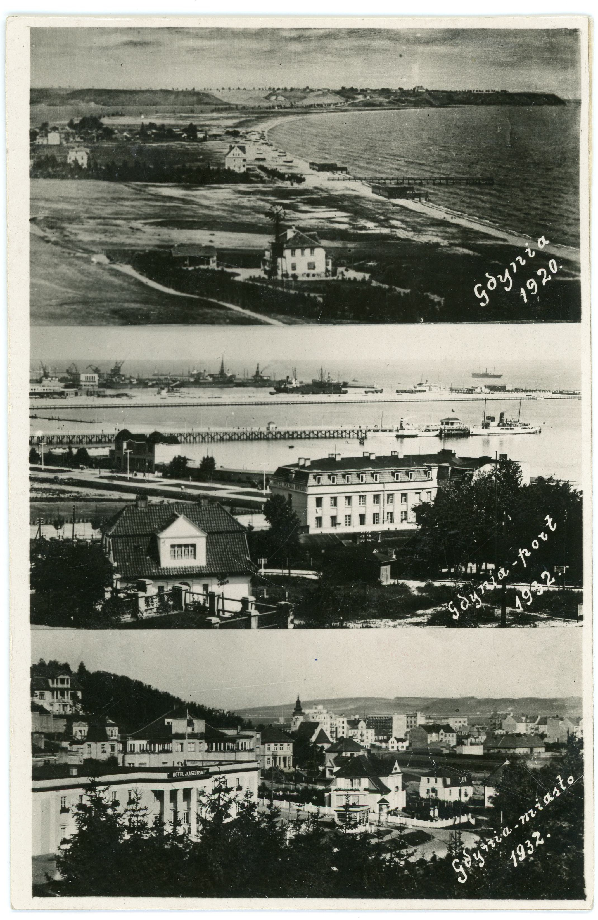
Tak zmieniała się Gdynia, Muzeum Miasta Gdyni, sygn. I-723-40 (fot. L. Durczykiewicz)
Myślę, że nie powinno być problemu z rozszyfrowaniem fotografii trójdzielnej: u góry tzw. „boża zatoczka” jak nazywali ten zakątek polskiego morza miejscowi Kaszubi, wyrodku w centralnym miejscu Hotel „Riwiera Polska” a u dołu po lewej stronie „Hotel Kaszubski” nazywany także „Cassubia Hotel”. Tłumnie przybywający letnicy w całości zajmowali miejsca w pokojach gościnnych, pensjonatach i hotelach. Popyt na usługi wypoczynkowe
i zdrowotne był tak duży, że budowano schroniska turystyczne o pojemności na kilkaset miejsc leżących. Zabieg ten pozwolił przyjmować liczne grupy zorganizowane przybywające do Gdyni z najdalszych zakątków Polski, a nawet z zagranicy. Bardzo ważne było polecenie miejsca w którym się wypoczywało, bowiem zadowolony klient był najlepszą reklamą:
„W okresie międzywojennym do Gdyni zaczęli coraz gromadniej zjeżdżać letnicy.
Ludzie ogromnie byli za nimi. Coś przez sześć lat przyjeżdżał do nas doktor Kopeć
z Warszawy. Przywoził ze sobą kucharkę i kosze pełne pościeli. Myśmy dawali łóżka
z materacami, chodniki. 16 złotych od łóżka płacili. Mieliśmy letników z Warszawy, Poznania, a nawet zza granicy”. Podstawową i najważniejszą atrakcją pobytu w Gdyni
i Orłowie była możliwość kąpieli morskich. Czyste i zadbane miejsca kąpielowe przyciągały wzrok nadmorskich kuracjuszy. Jednak Gdynia proponowała nie tylko morskie fale i słona wodę. Bardzo atrakcyjnie przedstawiała się oferta estradowo-rozrywkowa. Poza tym liczne pensjonaty, prywatne kwatery i hotele były zajmowane przez coraz liczniejsze grupy sportowców, które w Gdyni rozgrywały zawody sportowe.

Jarosław Kłodziński – Badacz dziejów Gdyni. Wychował się na Oksywiu, obecnie mieszka
na Obłużu. Autor Oksywskiej Ścieżki Turystycznej (m.in. wzdłuż ul. Zielonej). Współautor Mapy „Fortyfikacje Gdyni i okolic”. Kierownik w XIII LO i Gimnazjum nr 14, nauczyciel akademicki AWFiS. Judoka WKS „FLOTA” (1 DAN) medalista Mistrzostw Polski Juniorów.

Gdynia jako Uzdrowisko, Pierwsze Polskie Towarzystwo Kąpieli Morskich, Warszawa 1938, s. 13.
A. Tarkowska, Gdynia między wojnami, Księży Młyn Dom Wydawniczy, Łódź 2009, s. 55.
Nasze kąpieliska morskie, [w:] „Morze”, lipiec 1925, Biblioteka Narodowa, sygn. P. 21595 II egz., s. 12.
R. Toczek, Julian Rummel – twórca polskiej turystyki morskiej, [w:] Julian Rummel Gdynianin-Polak-Europejczyk, Oficyna Verbis Causa, Gdynia 2004, s. 38.
Ibidem, s. 38.
Mirosława Walicka, Gdynia pejzaż sprzed wojny, Wydawnictwo Morskie, Gdańsk 1982, s. 13.

